DOCUMENTATIE

TEMA 3

NUME STUDENT: Nemes Teodora
GRUPA: 30226

CUPRINS

1. Obiectivul temei 3
2. Analiza problemei, modelare, scenarii, cazuri de utilizare 4
3. Proiectare 6
4. Implementare 7
5. Rezultate 9
6. Concluzii 10
7. Bibliografie 11

Obiectivul temei

Obiectiv principal: Proiectați și implementați o aplicație pentru gestionarea comenzilor clienților pentru un depozi.
Obiective secundare:

Nr.crt | Obiectiv secundar | Detalii | Capitol documentatie
1 | Analiza problemei si identificare cerintelor | Identificarea și definirea cerințelor funcționale și non-funcționale ale sistemului de gestionare a comenzilor.  Analiza utilizatorilor și a nevoilor lor în ceea ce privește utilizarea sistemului. | Cap 2. Analiza problemei, modelare, scenarii, cazuri de utilizare
2 | Identificarea cazurilor de utilizare | Identificarea și descrierea cazurilor de utilizare principale ale sistemului de gestionare a comenzilor  Modelarea și documentarea scenariilor de utilizare, inclusiv fluxurile de lucru și interacțiunile utilizatorului cu sistemul. | Cap 2. Analiza problemei, modelare, scenarii, cazuri de utilizare
3 | Proiectarea sistemului de gestionare a comenzilor | Proiectarea bazei de date necesare stocarii informatiilor referitoare la produse si clienti.  Proiectarea interfeței utilizatorului pentru a permite adaugarea unui client sau a unui produs nou. | Cap 3. Proiectare
4 | Implementarea sistemului de gestionare a comenzilor | Implementarea claselor și a metodelor asociate modelului de date pentru manipularea clientilor si comenzilor.  Implementarea controlerului pentru gestionarea interacțiunii dintre modelul de date și interfața utilizatorului.  Implementarea interfeței utilizatorului folosind biblioteca Java Swing. | Cap 4. Implementare
5 | Testarea sistemului de gestionare a comenzilor | Definirea și implementarea testelor pentru diferite cazuri de utilizare ale sistemului de gestiune.  Executarea testelor și identificarea și remedierea erorilor și a comportamentului incorect. | Cap 5. Rezultate

Analiza problemei, modelare, scenarii, cazuri de utilizare

Cerinte functionale:

- Aplicatia ar trebui sa permita unui angajat sa adauge un client nou
- Aplicatia ar trebui sa permita unui angajat sa editeze datele unui client existent
- Aplicatia ar trebui sa permita unui angajat sa stearga un client existent
- Aplicatia ar trebui sa permita vizualizarea clientilor
- Aplicatia ar trebui sa permita unui angajat sa adauge un produs nou
- Aplicatia ar trebui sa permita unui angajat sa editeze datele unui produs existent
- Aplicatia ar trebui sa permita unui angajat sa stearga un produs existent
- Aplicatia ar trebui sa permita vizualizarea produselor
- Aplicatia ar trebui sa permita unui angajat sa adauge o comanda noua
- Aplicatia ar trebui sa permita unui angajat sa editeze datele unei comenzi existente
- Aplicatia ar trebui sa permita unui angajat sa stearga o comanda existenta
Aplicatia ar trebui sa permita vizualizarea comenzilor

Cerinte non functionale:

- Aplicatia ar trebui să fie intuitiva și ușor de folosit de către utilizator.

Cazuri de utilizare:

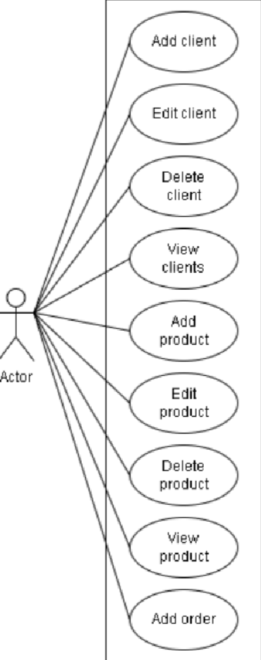

- Adaugarea unui client

Actor principal: Angajat
Scenariul principal de succes:
- Angajatul selectează opțiunea de adăugare a unui client nou.
- Aplicația va afișa un formular în care trebuie introduse detaliile clientului.
- Angajatul introduce numele, adresa, email si varsta clientului.
- Angajatul apasă butonul "Adăugare".
- Aplicația salvează datele clientului în baza de date și afișează un mesaj de confirmare.
Secvență alternativă: Valori nevalide pentru datele clientului
- Utilizatorul introduce un format invalid pentru email-ul clientului.
- Aplicația afișează un mesaj de eroare și solicită utilizatorului să introduca un email valid.
- Scenariul se întoarce la pasul 3.

- Editarea unui client

Actor principal: Angajat
Scenariul principal de succes:
- Angajatul selectează opțiunea de editare a unui client existent.
- Aplicația va afișa o listă cu toți clienții.
- Angajatul selectează clientul pe care dorește să-l editeze.
- Aplicația va afișa un formular prepopulat cu detaliile clientului selectat.
- Angajatul modifică detaliile clientului (nume, adresă, email, vârstă).
- Angajatul apasă butonul "Salvare".
- Aplicația salvează modificările în baza de date și afișează un mesaj de confirmare.
Secvență alternativă: Valori nevalide pentru datele clientului:
- Utilizatorul introduce un email invalid.
- Aplicația afișează un mesaj de eroare și solicită utilizatorului să introducă un email valid.
- Scenariul se întoarce la pasul 5.

- Ștergerea unui client

Actor principal: Angajat
Scenariul principal de succes:
- Angajatul selectează opțiunea de ștergere a unui client existent.
- Aplicația va afișa o listă cu toți clienții.
- Angajatul selectează clientul pe care dorește să-l șteargă.
- Angajatul apasă butonul "Șterge".
- Aplicația solicită confirmarea acțiunii de ștergere.
- Angajatul confirmă acțiunea.
- Aplicația șterge clientul din baza de date și afișează un mesaj de confirmare.
Secvență alternativă: Confirmare anulată:
- Angajatul decide să nu șteargă clientul și anulează acțiunea.
- Aplicația revine la lista cu clienți fără a efectua ștergerea.

- Vizualizarea clienților

Actor principal: Angajat
Scenariul principal de succes:
- Angajatul selectează opțiunea de vizualizare a tuturor clienților.
- Aplicația va afișa o listă cu toți clienții din baza de date, inclusiv detalii precum id, nume, adresă, email și vârstă.
- Angajatul poate naviga și vizualiza informațiile fiecărui client.

- Adaugarea unui produs

Actor principal: Angajat
Scenariul principal de succes:
- Angajatul selectează opțiunea de adăugare a unui produs nou.
- Aplicația va afișa un formular în care trebuie introduse detaliile produsului.
- Angajatul introduce id-ul, numele produsului si prețul.
- Angajatul apasă butonul "Adăugare".
- Aplicația salvează datele produsului în baza de date și afișează un mesaj de confirmare.
Secvență alternativă: Valori nevalide pentru datele produsului
- Utilizatorul introduce o valoare negativă pentru pretul produsului.
- Aplicația afișează un mesaj de eroare și solicită utilizatorului să introducă un pret valid.
- Scenariul se întoarce la pasul 3.

- Editarea unui produs

Actor principal: Angajat
Scenariul principal de succes:
- Angajatul selectează opțiunea de editare a unui produs existent.
- Aplicația va afișa o listă cu toate produsele.
- Angajatul selectează produsul pe care dorește să-l editeze.
- Aplicația va afișa un formular prepopulat cu detaliile produsului selectat.
- Angajatul modifică detaliile produsului (id, nume, preț, cantitate).
- Angajatul apasă butonul "Salvare".
- Aplicația salvează modificările în baza de date și afișează un mesaj de confirmare.
Secvență alternativă: Valori nevalide pentru datele produsului:
- Utilizatorul introduce o valoare negativă pentru preț sau cantitate.
- Aplicația afișează un mesaj de eroare și solicită utilizatorului să introducă valori valide.
- Scenariul se întoarce la pasul 5.

- Ștergerea unui produs

Actor principal: Angajat
Scenariul principal de succes:
- Angajatul selectează opțiunea de ștergere a unui produs existent.
- Aplicația va afișa o listă cu toate produsele.
- Angajatul selectează produsul pe care dorește să-l șteargă.
- Angajatul apasă butonul "Șterge".
- Aplicația solicită confirmarea acțiunii de ștergere.
- Angajatul confirmă acțiunea.
- Aplicația șterge produsul din baza de date și afișează un mesaj de confirmare.
Secvență alternativă: Confirmare anulată:
- Angajatul decide să nu șteargă produsul și anulează acțiunea.
- Aplicația revine la lista cu produse fără a efectua ștergerea.

- Vizualizarea produselor

Actor principal: Angajat
Scenariul principal de succes:
- Angajatul selectează opțiunea de vizualizare a tuturor produselor.
- Aplicația va afișa o listă cu toate produsele din baza de date, inclusiv detalii precum id, nume, preț și cantitate.
- Angajatul poate naviga și vizualiza informațiile fiecărui produs.

- Adăugarea unei comenzi

Actor principal: Angajat
Scenariul principal de succes:
- Angajatul selectează opțiunea de adăugare a unei comenzi noi.
- Aplicația va afișa un formular în care trebuie introduse detaliile comenzii.
- Angajatul introduce id-ul comenzii, id-ul clientului, id-ul produsului, cantitatea și prețul.
- Angajatul apasă butonul "Adăugare".
- Aplicația verifică stocul produsului.
- Dacă stocul este suficient, aplicația salvează datele comenzii în baza de date, actualizează stocul produsului și afișează un mesaj de confirmare.
- Aplicația generează o factură (Bill) pentru comanda adăugată și o salvează în tabela de log.
Secvență alternativă: Stoc insuficient pentru produs:
- Aplicația afișează un mesaj de eroare și solicită utilizatorului să introducă o cantitate mai mică sau să selecteze un alt produs.
- Scenariul se întoarce la pasul 3.

Proiectare

Arhitectura conceptuala:

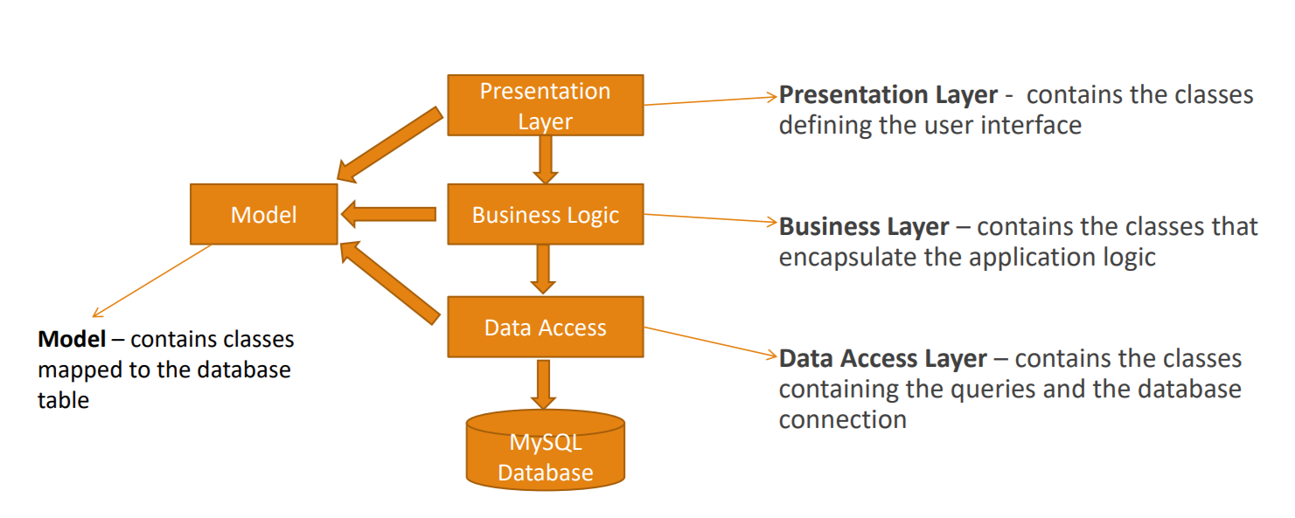

Diagrama UML de pachete:

Presentation Layer:

Descriere: Acest strat conține clasele care definesc interfața utilizatorului.
Relație: Interacționează cu Stratul de Logică a Afacerii pentru a gestiona inputurile utilizatorilor și a afișa outputurile. Trimite acțiunile utilizatorilor (cum ar fi click-urile pe butoane) către Stratul de Logică a Afacerii pentru procesare și primește date pentru a le afișa utilizatorului.

Business Logic Layer:

Descriere: Acest strat conține clasele care încapsulează logica aplicației.
Relație: Servește ca intermediar între Stratul de Prezentare și Stratul de Acces la Date. Procesează datele primite de la Stratul de Prezentare, efectuează validarea regulilor de afaceri și comunică cu Stratul de Acces la Date pentru a prelua sau actualiza datele din baza de date.

Data Access Layer:

Descriere: Acest strat conține clasele care gestionează operațiunile bazei de date și conexiunea.
Relație: Comunică cu Stratul de Logică a Afacerii pentru a executa interogări SQL și a gestiona tranzacțiile bazei de date. Izolează codul de acces la date de logica afacerii, oferind o separare clară a preocupărilor.

Model Layer:

Descriere: Conține clase mapate la tabelele bazei de date.
Relație: Aceste clase sunt folosite atât de Stratul de Acces la Date cât și de Stratul de Logică a Afacerii pentru a reprezenta entitățile de date. Stratul de Acces la Date populează aceste obiecte cu date din baza de date, iar Stratul de Logică a Afacerii folosește aceste obiecte pentru a implementa regulile și logica de afaceri.

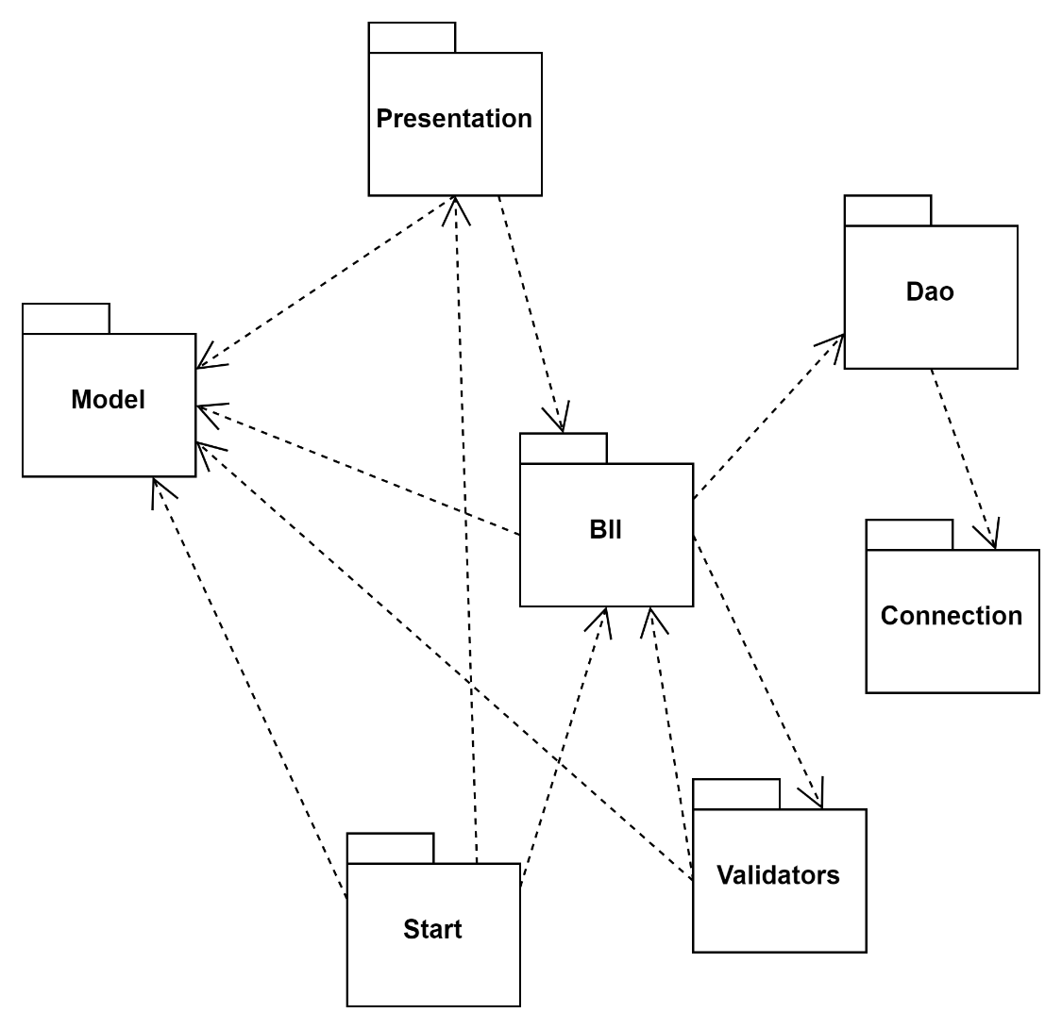

Diagrama UML de clase:

Clasa Controller:

Descriere: Clasa Controller gestionează interacțiunile utilizatorului cu aplicația.
Relații:
Interacționează cu clasa View pentru a asculta acțiunile utilizatorilor și a actualiza interfața utilizatorului.
Folosește clasele ClientBLL, ProductBLL și OrderBLL pentru a executa logica de afaceri atunci când utilizatorul efectuează operațiuni cum ar fi adăugarea, editarea, ștergerea și vizualizarea clienților, produselor și comenzilor.

Clasa View:

Descriere: Clasa View este responsabilă pentru interfața grafică a utilizatorului.
Relații:
Comunică cu clasa Controller pentru a trimite acțiunile utilizatorilor (de exemplu, click-uri pe butoane).
Primește date de la clasa Controller pentru a actualiza interfața grafică cu informații despre clienți, produse și comenzi.

Clasa ClientBLL:

Descriere: Clasa ClientBLL gestionează logica de afaceri pentru operațiunile cu clienți.
Relații:
Utilizează clasa ClientDAO pentru a accesa baza de date și a efectua operațiuni cum ar fi adăugarea, actualizarea, ștergerea și preluarea clienților.
Este utilizată de clasa Controller pentru a executa operațiuni de gestionare a clienților bazate pe acțiunile utilizatorului.

Clasa ProductBLL:

Descriere: Clasa ProductBLL gestionează logica de afaceri pentru operațiunile cu produse.
Relații:
Utilizează clasa ProductDAO pentru a accesa baza de date și a efectua operațiuni cum ar fi adăugarea, actualizarea, ștergerea și preluarea produselor.
Este utilizată de clasa Controller pentru a executa operațiuni de gestionare a produselor bazate pe acțiunile utilizatorului.

Clasa OrderBLL:

Descriere: Clasa OrderBLL gestionează logica de afaceri pentru operațiunile cu comenzi.
Relații:
Utilizează clasa OrderDAO pentru a accesa baza de date și a efectua operațiuni de adăugare a comenzilor.
Interacționează cu clasa ProductBLL pentru a verifica și actualiza stocul produselor la plasarea unei comenzi.
Este utilizată de clasa Controller pentru a executa operațiuni de gestionare a comenzilor bazate pe acțiunile utilizatorului.
Creează obiecte de tip Bill și utilizează clasa BillDAO pentru a le insera în tabela Log.

Clasa ClientDAO:

Descriere: Clasa ClientDAO gestionează operațiunile de acces la date pentru clienți.
Relații:
Interacționează cu baza de date pentru a adăuga, actualiza, șterge și prelua clienți.
Este utilizată de clasa ClientBLL pentru a efectua operațiunile necesare în baza de date.

Clasa ProductDAO:

Descriere: Clasa ProductDAO gestionează operațiunile de acces la date pentru produse.
Relații:
Interacționează cu baza de date pentru a adăuga, actualiza, șterge și prelua produse.
Este utilizată de clasa ProductBLL pentru a efectua operațiunile necesare în baza de date.

Clasa OrderDAO:

Descriere: Clasa OrderDAO gestionează operațiunile de acces la date pentru comenzi.
Relații:
Interacționează cu baza de date pentru a adăuga comenzi.
Este utilizată de clasa OrderBLL pentru a efectua operațiunile necesare în baza de date.

Clasa BillDAO:

Descriere: Clasa BillDAO gestionează operațiunile de acces la date pentru facturi.
Relații:
Interacționează cu baza de date pentru a insera și prelua facturi.
Este utilizată de clasa OrderBLL pentru a insera facturi în tabela Log.

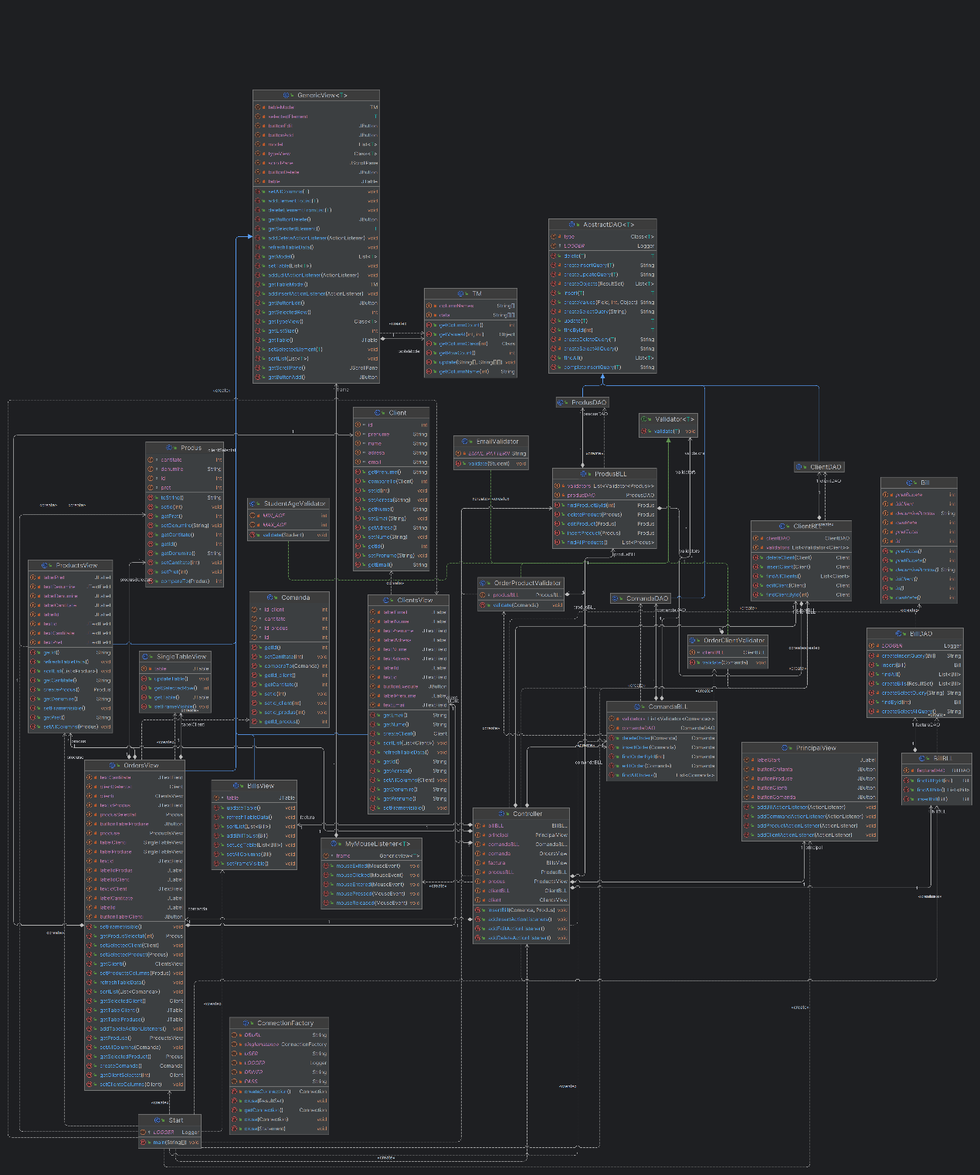

Interfata:

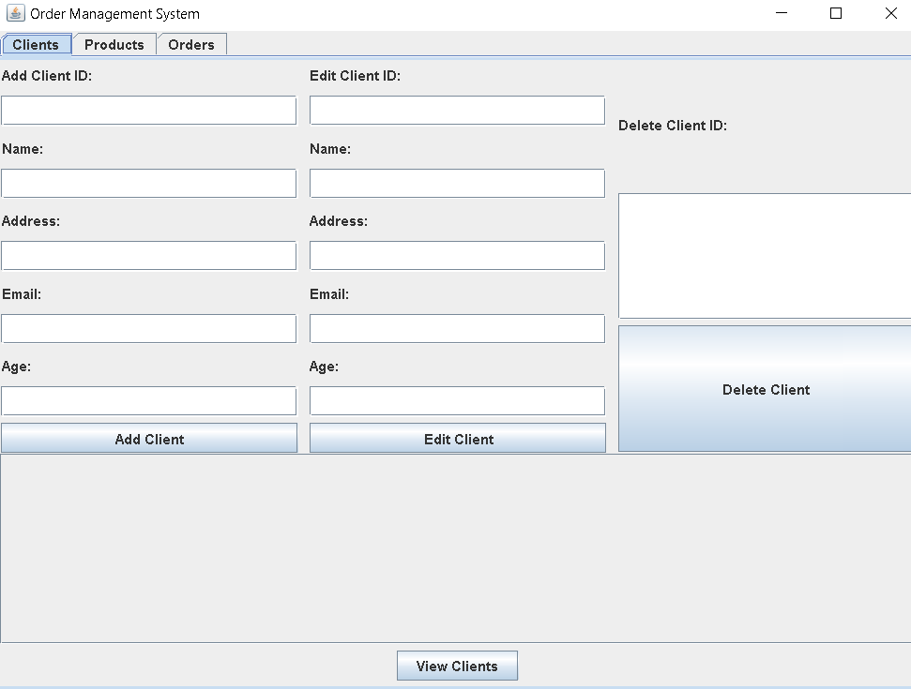

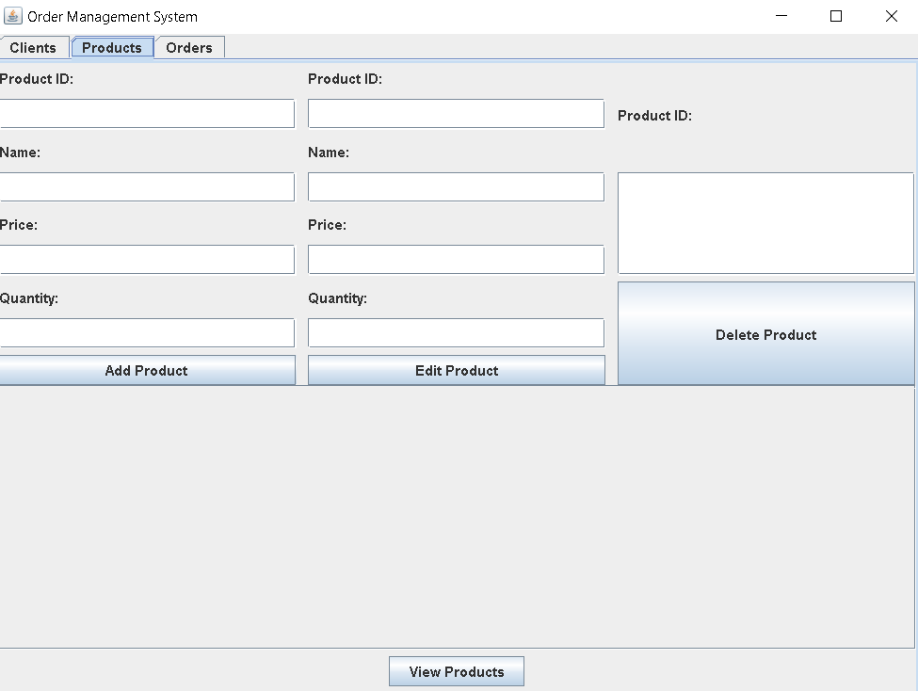

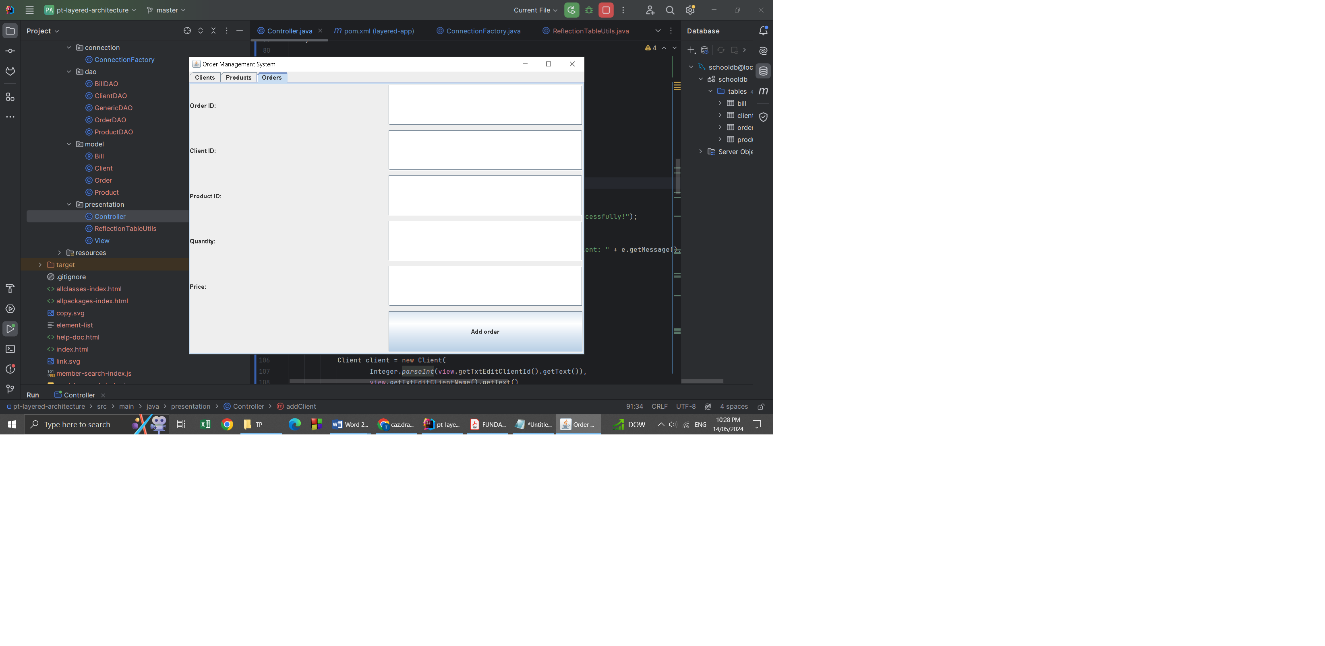

Implementare
.
``
- Clasa Client

Pachet: model

Atribute:
int id: ID-ul unic al clientului.
String name: Numele clientului.
String address: Adresa clientului.
String email: Adresa de email a clientului.
int age: Vârsta clientului.

Metode:
Constructor: Initializează atributele clasei.
getId(): Returnează ID-ul clientului.
setId(int id): Setează ID-ul clientului.
getName(): Returnează numele clientului.
setName(String name): Setează numele clientului.
getAddress(): Returnează adresa clientului.
setAddress(String address): Setează adresa clientului.
getEmail(): Returnează email-ul clientului.
setEmail(String email): Setează email-ul clientului.
getAge(): Returnează vârsta clientului.
setAge(int age): Setează vârsta clientului.

- Clasa Product

Pachet: model

Atribute:
int id: ID-ul unic al produsului.
String name: Numele produsului.
int price: Prețul produsului.
int quantity: Cantitatea disponibilă a produsului.

Metode:
Constructor: Initializează atributele clasei.
getId(): Returnează ID-ul produsului.
getName(): Returnează numele produsului.
getPrice(): Returnează prețul produsului.
getQuantity(): Returnează cantitatea produsului.
setQuantity(int quantity): Setează cantitatea produsului.

- Clasa Order

Pachet: model

Atribute:
int id: ID-ul unic al comenzii.
int id_client: ID-ul clientului care a făcut comanda.
int id_product: ID-ul produsului comandat.
int quantity: Cantitatea de produse comandate.
int price: Prețul total al comenzii.

Metode:
Constructor: Initializează atributele clasei.
getId(): Returnează ID-ul comenzii.
getQuantity(): Returnează cantitatea de produse comandate.
getPrice(): Returnează prețul total al comenzii.
getClientId(): Returnează ID-ul clientului.
getProductId(): Returnează ID-ul produsului.

- Clasa Bill

Pachet: model

Atribute:
int orderId: ID-ul unic al comenzii.
int clientId: ID-ul clientului.
int productId: ID-ul produsului.
int quantity: Cantitatea de produse din comandă.
double totalPrice: Prețul total al comenzii.

Metode:
Constructor (record): Initializează atributele clasei.

- Clasa ClientDAO
Pachet: dao

Atribute:
ConnectionFactory connectionFactory: Fabrica de conexiuni la baza de date.

Metode:
findById(int clientId): Găsește și returnează un client după ID.
insert(Client client): Inserează un client nou în baza de date.
update(Client client): Actualizează detaliile unui client existent.
delete(int clientId): Șterge un client din baza de date.
getAllClients(): Returnează o listă cu toți clienții din baza de date.

- Clasa ProductDAO

Pachet: dao

Atribute:
ConnectionFactory connectionFactory: Fabrica de conexiuni la baza de date.

Metode:
findById(int productId): Găsește și returnează un produs după ID.
insert(Product product): Inserează un produs nou în baza de date.
update(Product product): Actualizează detaliile unui produs existent.
delete(int productId): Șterge un produs din baza de date.
getAllProducts(): Returnează o listă cu toate produsele din baza de date.

- Clasa OrderDAO

Pachet: dao

Atribute:
ConnectionFactory connectionFactory: Fabrica de conexiuni la baza de date.

Metode:
insert(Order order): Inserează o comandă nouă în baza de date.

- Clasa BillDAO

Pachet: dao

Metode:
insertBill(Bill bill): Inserează o factură nouă în tabela Log.
getAllBills(): Returnează o listă cu toate facturile din tabela Log.

- Clasa ConnectionFactory

Pachet: connection

Atribute:
String DRIVER: Driverul JDBC pentru MySQL.
String DBURL: URL-ul bazei de date.
String USER: Utilizatorul bazei de date.
String PASS: Parola bazei de date.
ConnectionFactory singleInstance: Instanța unică a clasei (singleton).

Metode:
createConnection(): Creează și returnează o nouă conexiune la baza de date.
getConnection(): Returnează conexiunea la baza de date.
close(Connection connection): Închide conexiunea la baza de date.
close(Statement statement): Închide declarația SQL.
close(ResultSet resultSet): Închide setul de rezultate SQL.

- Clasa ClientBLL

Pachet: bll.validators

Atribute:
List<Validator<Client>> validators: Lista de validatori pentru client.
ClientDAO clientDAO: Obiectul DAO pentru accesarea datelor clientului.

Metode:
findClientById(int id): Găsește un client după ID.
insertClient(Client client): Inserează un client nou.
updateClient(Client client): Actualizează un client existent.
deleteClient(int clientId): Șterge un client.
getAllClients(): Returnează o listă cu toți clienții.
validateClient(Client client): Validează datele clientului.

- Clasa ProductBLL

Pachet: bll.validators

Atribute:
List<Validator<Product>> validators: Lista de validatori pentru produs.
ProductDAO productDAO: Obiectul DAO pentru accesarea datelor produsului.

Metode:
findProductById(int id): Găsește un produs după ID.
insertProduct(Product product): Inserează un produs nou.
updateProduct(Product product): Actualizează un produs existent.
deleteProduct(int productId): Șterge un produs.
getAllProducts(): Returnează o listă cu toate produsele.
updateProductQuantity(int productId, int quantity): Actualizează cantitatea unui produs.

- Clasa OrderBLL

Pachet: bll.validators

Atribute:
OrderDAO orderDAO: Obiectul DAO pentru accesarea datelor comenzii.
ProductBLL productBLL: Obiectul BLL pentru gestionarea produselor.
BillDAO billDao: Obiectul DAO pentru gestionarea facturilor.

Metode:
insert(Order order): Inserează o comandă nouă și generează o factură.

- Clasa EmailValidator

Pachet: bll.validators

Atribute:
String EMAIL_PATTERN: Modelul regex pentru validarea email-ului.

Metode:
validate(Client t): Validează email-ul unui client.

- Clasa ReflectionTableUtils

Pachet: presentation

Metode:
createTableModel(List<?> objects): Creează un model de tabel folosind reflexia pentru a extrage proprietățile obiectelor și a popula tabelul cu valorile acestora.

- Clasa View

Pachet: presentation

Atribute:
Numeroase câmpuri JTextField, JButton și JTable pentru interfața grafică.

Metode:
initUI(): Initializează interfața grafică.
createClientsPanel(): Creează panoul de gestionare a clienților.
createProductsPanel(): Creează panoul de gestionare a produselor.
createOrdersPanel(): Creează panoul de gestionare a comenzilor.
updateClientTable(List<Client> clients): Actualizează tabelul de clienți.
updateProductTable(List<Product> products): Actualizează tabelul de produse.

- Clasa Controller

Pachet: presentation

Atribute:
View view: Obiectul de vizualizare.
ClientBLL clientBLL: Obiectul BLL pentru gestionarea clienților.
ProductBLL productBLL: Obiectul BLL pentru gestionarea produselor.
OrderBLL orderBLL: Obiectul BLL pentru gestionarea comenzilor.

Metode:
initView(): Initializează vizualizarea și configurează ascultătorii de evenimente.
setupClientListeners(): Configurează ascultătorii pentru acțiunile legate de clienți.
setupProductListeners(): Configurează ascultătorii pentru acțiunile legate de produse.
setupOrderListeners(): Configurează ascultătorii pentru acțiunile legate de comenzi.
addClient(): Adaugă un client nou.
editClient(): Editează un client existent.
deleteClient(): Șterge un client.
viewClients(): Vizualizează toți clienții.
addProduct(): Adaugă un produs nou.
editProduct(): Editează un produs existent.
deleteProduct(): Șterge un produs.
viewProducts(): Vizualizează toate produsele.
addOrder(): Adaugă o comandă nouă.

Rezultate

Testarea funcțională a fost realizată pentru a verifica funcționalitatea aplicației din perspectiva utilizatorului final. Aceasta a inclus scenarii de testare bazate pe cerințele aplicației.
Exemple de scenarii de testare funcțională:
- Adăugarea unui client nou: Testarea întregului proces de adăugare a unui client, de la introducerea datelor în interfața de utilizator până la confirmarea inserției în baza de date.
- Editarea unui produs: Testarea actualizării detaliilor unui produs existent și verificarea că modificările sunt reflectate corect în interfața de utilizator și baza de date.
- Plasarea unei comenzi: Testarea procesului complet de plasare a unei comenzi, inclusiv actualizarea stocului și generarea facturii.
Rezultate:
- Testele funcționale au confirmat că aplicația îndeplinește cerințele specificate și că utilizatorii pot efectua operațiunile dorite fără probleme.
- Orice probleme funcționale identificate au fost abordate și rezolvate pentru a asigura o experiență de utilizator satisfăcătoare.

Concluzii

Concluzii si lucruri invatate din tema:

- Realizarea acestei teme a facilitate procesul de invatare si utilizare practica a bazelor de date in realizarea proiectelor Java, precum si realizarea conexiunii dintre acestea.
- Am creat pentru prima data metode utilizand tehnica reflexiei
- M-am familirizat cu introducerea comentariilor Javadoc
- Am aprofundat utilizarea Java Swing pentru crearea unei interfete grafice simple si intuitive pentru utilizator, care sa contina de aceasta data mai multe file, pentru produs, client si comanda.
- Am constientizat importanta impartirii proiectului in cele 5 pachete principale: BLL, DAO, Model, Presenation si Connection, care sa faciliteze o buna organizare si structura a codului

Posibile dezvoltarii ulterioare:

- Extinderea interfeței utilizatorului pentru a oferi mai multe opțiuni de personalizare și vizualizare a rezultatelor.
- Integrarea a mai multor optiuni pentru gestionarea bazei de date, precum filtrarea rezultatelor pe baza anumitor criterii
- Adaugarea unor criterii suplimentare de validare a datelor

Bibliografie

Surse utilizare:

- Connect to MySql from a Java application
https://www.baeldung.com/java-jdbc
http://www.mkyong.com/jdbc/how-to-connect-to-mysql-with-jdbc-driver-java/
- Layered architectures
https://dzone.com/articles/layers-standard-enterprise
- Reflection in Java
http://tutorials.jenkov.com/java-reflection/index.html
- Creating PDF files in Java
https://www.baeldung.com/java-pdf-creation
- JAVADOC
https://www.baeldung.com/javadoc
- SQL dump file generation
https://dev.mysql.com/doc/workbench/en/wb-admin-export-import-management.html

